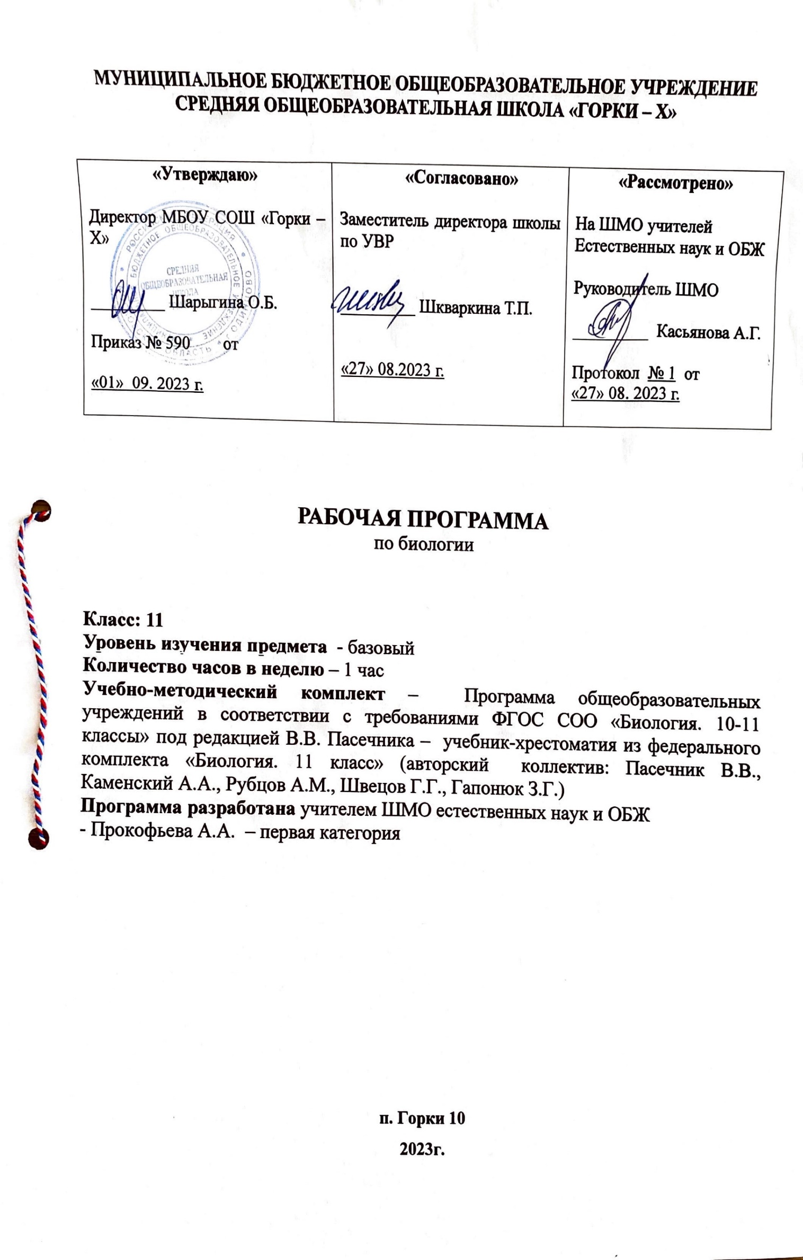

***Пояснительная записка***

Рабочая программа разработана на основе примерной рабочей программы по биологии, в соответствии с требованиями ФГОС СОО, представленными в федеральном государственном образовательном стандарте.

Авторской программе соответствует учебник: «Биология. 11 класс» В. В. Пасечник.: Учебник для общеобразовательных организаций - М. : Просвещение, 2021 год.

Согласно учебному плану учреждения на реализацию этой программы отводится 1 часа в неделю, 34 часов в год.

Программа разработана согласно Положению о рабочих программах МБОУ СОШ «Горки-Х» на 2023-2024 уч.год.

**Планируемые результаты освоения учебной программы**

|  |  |
| --- | --- |
| **Предметные** | |
| ***Обучающийся научится:*** | ***Обучающийся получит возможность научиться:*** |
| • Характеризовать признаки живых организмов  • Характеризовать уровни организации живой природы; использовать составляющие исследовательской и проектной деятельности;  • Различать виды биополимеров организма, определять их функцию;  • Характеризовать строение и физиологические процессы, свойственные клеткам организмов;  Определять, что такое вирусы и в чём их особенность;  • Пользоваться рисунками для определения расположения внутренних органоидов, находящихся в клетке;  • Работать с микроскопом, наблюдать и описывать клетки и ткани на готовых микропрепаратах;  • Характеризовать законы наследственности и определять, как ими пользуется человек в своей практической деятельности;  • Называть главные движущие силы эволюции, направления и темпы изменений природных экосистем, основные этапы развития жизни на Земле;  • Находить и анализировать информацию в научно-популярной литературе, биологических справочниках, электронных источниках информации. | Основам рефлексивного чтения биологической литературы;  • Ставить проблему, аргументировать её актуальность;  • Под руководством учителя проводить наблюдения и исследования за живыми растениями, ставить биологические эксперименты, объяснять их результаты, описывать биологические объекты и процессы;  • Выдвигать гипотезы и организовывать исследования с целью проверки гипотез;  • Делать умозаключения (индуктивное и по аналогии) и выводы на основе аргументации;  • Правилам работы в кабинете биологии, с биологическими и химическими приборами и инструментами;  • Используя знания о биологических законах, улучшать условия существования человека, уделять большое внимание санитарно-гигиенической службе, личной гигиене. |

**Метапредметные результаты**

|  |  |
| --- | --- |
| **Регулятивные УУД** | |
| ***Обучающийся научится:*** | ***Обучающийся получит возможность научиться:*** |
| * Самостоятельно обнаруживать и формировать учебную проблему, определять УД; * Выдвигать версии решения проблемы, осознавать (и интерпретировать в случае необходимости) конечный результат, выбирать средства достижения цели из предложенных, а также искать их самостоятельно; * Составлять (индивидуально или в группе) план решения проблемы (выполнения проекта). | * Работая по плану, сверять свои действия с целью и, при необходимости, исправлять ошибки самостоятельно (в том числе и корректировать план); * В диалоге с учителем совершенствовать самостоятельно выбранные критерии оценки. |
| **Коммуникативные УУД** | |
| ***Обучающийся научится:*** | ***Обучающийся получит возможность научиться:*** |
| * Самостоятельно организовывать учебное взаимодействие в группе (определять общие цели, договариваться друг с другом); * В дискуссии уметь выдвинуть аргументы и контраргументы. * Учиться критично относиться к своему мнению, с достоинством признавать ошибочность своего мнения и корректировать его; * Понимая позицию другого, различать в его речи: мнение (точку зрения), доказательство (аргументы), факты (гипотезы, аксиомы, теории); * Уметь взглянуть на ситуацию с иной позиции и договариваться с людьми иных позиций. | * Обмениваться информацией с одноклассниками, работающими в одной группе; * Обосновывать свою позицию и соотносить её с позицией одноклассников, работающих в одной группе. |
| **Познавательные УУД** | |
| ***Обучающийся научится:*** | ***Обучающийся получит возможность научиться:*** |
| * Анализировать, сравнивать, классифицировать факты и явления; * Выявлять причины и следствия простых явлений; * Определять возможные источники необходимых сведений, производить поиск информации, анализировать и оценивать ее достоверность. | * Осуществлять сравнение и классификацию, самостоятельно выбирая критерий для указанных логических операций; * Строить логическое рассуждение, включающее установление причинно-следственных связей; * Создавать схематические модели с выделением существенных характеристик объекта; * Составлять тезисы, различные виды планов (простых, сложных и т.п.) * Преобразовывать информацию из одного вида в другой (таблицу в текст). |
| **Личностные результаты** | |
| ***У обучающегося будут сформированы*** | ***Обучающийся получит возможность для формирования:*** |
| * Умения объяснять особенности строения и жизнедеятельности изученных групп живых организмов; * Понимание смысла биологических терминов; * Умения проводить биологические опыты и эксперименты и объяснять их результаты; пользоваться увеличительными приборами и иметь элементарные навыки приготовления и изучения препаратов. | * Соблюдения мер профилактики: заболеваний, вызываемых растениями, животными, бактериями, грибами и вирусами; * Оказания первой помощи при отравлении ядовитыми грибами, растениями; * Рациональной организации труда и отдыха, соблюдения правил поведения в окружающей среде. |

**Содержание учебного предмета**

**Организменный уровень (10 ч)**

Генетика, методы генетики. Генетическая терминология и символика. Законы наследственности Г. Менделя. Хромосомная теория наследственности. Определение пола. Сцепленное с полом наследование. Генетика человека. Наследственные заболевания человека и их предупреждение. Этические аспекты в области медицинской генетики. Генотип и среда. Ненаследственная изменчивость. Наследственная изменчивость. Мутации. Мутагены, их влияние на здоровье человека. Доместикация и селекция. Методы селекции. Биотехнология, её направления и перспективы развития. Биобезопасность.

**Популяционно-видовой уровень (8 ч)**

Теория эволюции. Развитие эволюционных идей, эволюционная теория Ч. Дарвина. Синтетическая теория эволюции. Свидетельства эволюции живой природы.

Микроэволюция и макроэволюция. Вид, его критерии. Популяция — элементарная единица эволюции. Движущие силы эволюции, их влияние на генофонд популяции. Направления эволюции. Многообразие организмов как результат эволюции. Принципы классификации, систематика.

Развитие жизни на Земле Гипотезы происхождения жизни на Земле. Основные этапы эволюции органического мира на Земле. Современные представления о происхождении человека. Эволюция человека (антропогенез). Движущие силы антропогенеза. Расы человека, их происхождение и единство.

*Лабораторная работа №1* «Выявление приспособлений организмов к влиянию различных экологических факторов».

*Лабораторная работа №2* «Сравнение анатомического строения растений разных мест обитания».

**Экосистемный уровень (8 ч)**

Организмы и окружающая среда. Приспособления организмов к действию экологических факторов. Биогеоценоз. Экосистема. Разнообразие экосистем. Взаимоотношения популяций разных видов в экосистеме. Круговорот веществ и поток энергии в экосистеме. Устойчивость и динамика экосистем. Последствия влияния деятельности человека на экосистемы. Сохранение биоразнообразия как основа устойчивости экосистемы.

*Лабораторная работа №3* «Методы измерения факторов среды обитания».

*Лабораторная работа №4* «Изучение экологических ниш разных видов растений».

*Лабораторная работа №5* «Описание экосистем своей местности».

**Биосферный уровень (8 ч)**

Биосфера – глобальная экосистема. Учение В.И. Вернадского о биосфере*.* Роль живых организмов в биосфере. Эволюция биосферы. Глобальные экологические проблемы и пути их решения. Последствия деятельности человека в окружающей среде. Правила поведения в природной среде. Гипотезы происхождения жизни. Отличительные признаки живого. Усложнение живых организмов на Земле в процессе эволюции.

Структура биосферы. Закономерности существования биосферы. Круговороты веществ в биосфере. Глобальные антропогенные изменения в биосфере. Проблемы устойчивого развития. Перспективы развития биологических наук.

**Тематическое планирование**

|  |  |  |  |  |
| --- | --- | --- | --- | --- |
| **№** | **Наименование разделов и тем** | **Всего часов** | **В том числе на:** | |
| **лабораторные работы** | **Проверочные и контрольные работы** |
| 1. | **Организменный уровень** | 10 | - | 1 |
| 2. | **Популяционно-видовой уровень** | 8 | 2 | - |
| 3. | **Экосистемный уровень** | 8 | 3 | 1 |
| 4. | **Биосферный уровень** | 9 | - | - |
| **Итого** | | 34 | 5 | 2 |